EFET-Position zu einer Reform des Bilanzierungssystems in Deutschland
Die Festlegung „GABi Gas“ (Grundmodell der Ausgleichsleistungs- und Bilanzierungsregeln im Gassektor) hat im Jahr 2008 zum ersten Mal ein standardisiertes Bilanzierungssystem für Deutschland eingeführt, das Wettbewerb auf den Endkundenmärkten förderte und klare Regeln und Verantwortlichkeitsbereiche für Bilanzkreisverantwortliche formulierte. Die Reform „GaBi Gas 2.0“ hat diese gemäß den europäischen Vorgaben hin zu einer stärkeren Tagesbilanzierung weiterentwickelt.
Trotz der dadurch insgesamt sehr positiven Entwicklung des deutschen Gasmarktes führte das System zu zwei aus EFET-Sicht nicht gewünschten Nebeneffekten:
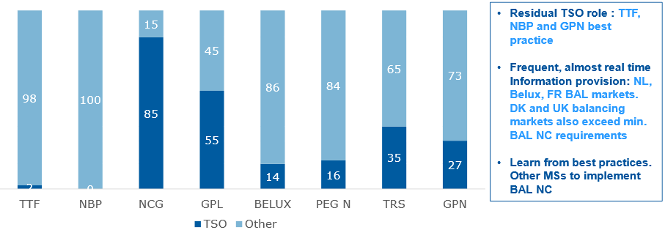
- Fehlender untertägiger Markt: Bereits am Vortag werden von den Netzbetreibern die am Liefertag für SLP-Kunden allokierten Mengen bestimmt. Für RLM-Kunden erfolgen untertägig nur zwei Informationen über die Verbrauchsmengen. Deren Qualität ist, abhängig vom jeweiligen Netzbetreiber, sehr unterschiedlich. Bei vielen Netzbetreibern sind die Abweichungen zwischen der für die Mengenprognose/Bilanzierung verwendeten untertägigen und der finalen Allokation unakzeptabel hoch. Zudem werden die untertägigen Daten nur mit erheblicher Verzögerung im Bilanzkreis zur Verfügung gestellt. Untertägige Veränderungen können daher von den BKV nicht ausreichend berücksichtigt werden und müssen von den MGV in Form von Regelenergie ausgeglichen werden. Die MGV sind dadurch zu den dominierenden Akteuren am untertägigen Markt geworden (vgl. Abb. 1).
Abbildung 1: Anteil TSO am gesamten Within-Day-Markt GWJ15/16 (Quelle: MMR 2016 von ACER)
In der Gaskrise aufgrund des Wegfalls russischen Gases hat sich gezeigt, dass die Einsparungen von SLP-Kunden zwar die Gefahr einer physischen Gasmangellage reduziert haben, jedoch wurden die SLP-Allokationen vom überwiegenden Teil der VNB nicht entsprechend reduziert und daher mussten die BKV die hohe Gasbeschaffung aufrechterhalten. Diese Scheinnachfrage nach Gas hat es nur in Deutschland gegeben, da in den anderen europäischen Ländern der Anteil an SLP wesentlich geringer ist oder aber auf Basis der Ist-Residuallast in die Bilanzkreise der Lieferanten allokiert werden. Ursache hierfür ist die speziell für Deutschland im europäischen NC Balancing angelegt Variante 2.

- Hoher Regelenergiebedarf: Deutschland weist im Vergleich zu anderen europäischen Marktgebieten einen sehr hohen Anteil an Regelenergie im Verhältnis zu den gesamten Einspeisemengen auf. Quelle: ACER Implementation-Report zum NC BAL (ACER 2017 & 2018), vgl. Abb. 2) In der Krise hat sich diese Bild noch mal verschärft. Während in Deutschland enorm hohe Regelenergieverkäufe aufgrund des bestehenden Systems auftraten, musste z.B. in den Niederlanden nur noch in 234 von 8.760 Stunden durch den Netzbetreiber eingegriffen werden (-58% im Vergleich zum 5-jährigen Mittelwert).
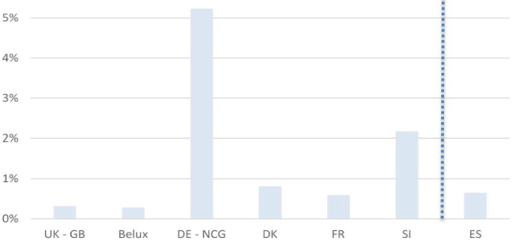
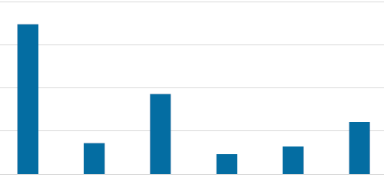
Abbildung 2: Anteil der Summe der Regelenergiemengen an den gesamten Einspeisemengen eines Marktgebietes im GWJ15/16 (ACER 2017, hellblau) bzw. GWJ16/17 (ACER 2018, dunkelblau)

Eine Weiterentwicklung des deutschen Bilanzierungssystems sollte folglich zwei Ziele verfolgen:
- Untertägigen Markt durch eine größere Eigenverantwortlichkeit der Bilanzkreisverantwortlichen anreizen (Kostenverursachungsprinzip)
- Rolle des MGV auf die Residualbeschaffung zurückstutzen, wie dies auch vom NC BAL gefordert wird.

Grundsätzlich würde EFET D ein Modell ähnlich dem niederländischen/belgischen System mit einem Near-Real-Time-Information über Systemstatus und individuellem Bilanzkreisstatus befürworten. Uns ist aber klar, dass dies derzeit in Deutschland noch nicht umsetzbar ist (u.a. wegen der mangelnden Digitalisierung im Gasbereich).
Fünfzehn Jahre nach bestehen von GaBi sollte über Verbesserungen des Bilanzierungssystems nachgedacht werden. Unsere Vorstellungen dazu möchten wir im Weiteren darstellen:
  - RLM-Bereich: Bereits in unserer Stellungnahme zur Kosten-Nutzen-Analyse der untertägigen Informationsbereitstellung an die BNetzA vor ein paar Jahren haben wir aufgezeigt, dass in vielen anderen Ländern in Europa mittlerweile die stündliche Informationsbereitstellung zum Standard gehört. Nach unserer Sicht ist daher der Schritt hin zur stündlichen Messwertübertragung für alle RLM-Zählpunkte zum Standardmessentgelt längst überfällig. Uns stellt sich hierbei die Frage, warum die stündliche Bereitstellung der Daten immer noch nicht Standard ist, obwohl in der GeLi-Festlegung unter 4.1.2.2.1 steht, dass für «RLM die Übermittlung [...] an den Lieferanten unverzüglich nach der stündlichen Erhebung der Messewerte im Stundentakt» erfolgt.

Eine Erhöhung der Häufigkeit der Datenlieferung sollte jedoch einhergehen mit einer Verbesserung der Datenqualität. Dies würde zu genaueren Prognosen auf BKV-Seite und damit zu einer Verringerung des Regelenergiebedarfs führen. Insbesondere bei manchen Verteilnetzbetreibern ist die Datenqualität häufig unzureichend. In Deutschland werden auch viele große Industriekunden über Verteilnetze beliefert. Gerade bei diesen Kunden führt eine schlechte Qualität der Allokationsdaten zu erheblichen negativen Effekten auf die Prognosegüte. Es sollte über ein Bonus-Malus-System der nötige Anreiz für Netzbetreiber gesetzt werden, um diese Bereitstellung mit der entsprechenden benötigten Qualität zu gewährleisten.
Desweiteren wäre es wichtig, dass untertägig bereitgestelle Allokationsdaten an die BKV auch als für die Ausgleichsenergierechnung finale Daten gelten, damit der BKV einen klaren Anreiz zur Nutzung dieser hat und nicht gefahr läuft, dass ein Gegensteuern sich nachträglich durch Korrekturen der Allokationsdaten als falsch und damit teurer herausstellt. Nachträgliche Korrekturen der Allokationsdaten sollten grundsätzlich wie die Brennwertkorrektur zum neutralen VHP-Index abgerechnet werden, da diese Korrekturen nicht in der Einflussspähre der BKV liegen.

- SLP-Bereich: Der SLP-Bereich ist der größte Verursacher von Regelenergie. Die systemimmanente unzureichende Qualität der SLP-Allokation und die damit einhergehenden Schiefstände der Netzkonten führen zu einem hohen Regelenergiebedarf.
Der SLP-Bereich sorgt daher immer wieder für Diskussion bezüglich der Netzkontenabrechnung und der Höhe der Bilanzierungsumlage SLP. Zwar kann über Verbesserungen der Prognosequalität bei den Netzbetreibern und ein funktionierendes Anreizsystem (z.B. ein Bonus-Malus-System) hier punktuell ein wenig verbessert werden, jedoch kann die Abweichung zwischen Vortagesprognosetemperatur und der tatsächlichen Temperatur nicht beliebig verkleinert werden.

Aus diesem Grund sollte die speziell für Deutschland im europäischen NC Balancing implementierte Variante 2 aufgegeben und entweder zum Standardmodell mit zwei untertägigen Aktualisierungen oder aber direkt zur Variante 1 mit regelmäßigen untertätiger Datenbereitstellung, die z.B. in den Niederlanden und Belgien verwendet wird, übergegangen werden.

In der Krise hätte aus unserer Sicht eine Allokation der Ist-Restlast in die Bilanzkreise der BKV, wie in anderen Ländern üblich, zu einer volkswirtschaftlich kostengünstigeren Antizipierung der Gaseinsparung durch die SLP-Kunden geführt. Der Regelenergieverkauf bei THE erfolgte nicht nur unter Marktpreis, sondern verursacht aufgrund hohen von THE zu tragenden Risiken dort einen hohen Liquiditätsbedarf, der an sich volkswirtschaftlich erst mal unproduktives Kapital darstellt (zinsloses Darlehen der BKV an THE). Diverse dieser Risiken würden bei einem Übergang zur Restlastallokation auf der BKV-Seite nicht anfallen (z.B. bis zu 15-monatige Vorfinanzierung der Mehrmengenabrechnung, unnötige Marginanforderungen, Spotpreisrisiken, die von Marktteilnehmern durch entsprechende Flex-Optionen abgesichert werden können).

Auch bei einer SLP-Allokation auf Basis von der untertägigen Ist-Restlast wird nachträglich eine korrigierte Restlast auf die SLP-Lieferanten aufgeteilt. Dies sollte analog der RLM-Brennwertkorrektur erfolgen und daher nicht mehr in die Ausgleichsenergieabrechnung einfließen, sondern die Korrekturen sollten zum VHP-Index abgerechnet werden.
Mittelfristig könnten der Einbau und die Nutzung von intelligenten Messsystemen eine Option sein um die dort generierten Realtime-Daten zur Allokation in die Bilanzkreise analog RLM-Kunden zu nutzen und damit den Anteil Kunden, bei denen die Allokation auf Basis der Restlast erfolgt zu minimieren.

- Abschaffung von KONNI:
--- Achtung: In der internen Diskussion hat sich die Mehrheit dafür ausgesprochen, die Forderung nach einer Abschaffung von Konni zwar in unsere Position aufzunehmen, diese jedoch nach außen nicht aktiv zu tragen, sondern erst mal bei BNetzA herauszufinden, ob diese eine Abschaffung in Erwägung zieht und erst dann unser Konzept im Kontrast zum THE-Konzept aufzuzeigen ---
Mittlerweile ist das Groningen-Feld geschlossen und damit die ursprüngliche Begründung für eine Verlängerung von Konni hinfällig. Die letzte Berechnungsgrundlage zur Festlegung des Konvertierungsentgeltes und -umlage zeigt auch, dass aufgrund der Flussumkehr im H-Gas hin zu einem West-Ostfluss die bilanzielle Konvertierung von L nach H erfolgt und nicht mehr umgekehrt. Die Ursache hierfür liegt jedoch in einem zu geringen Angebot an H-Gas-Kapazitäten an den Grenzübergangspunkten zu diesen Ländern. Aus unserer Sicht sollten wir den finalen Schritt hin zu einem einzigen Marktgebietszone mit nur noch einem Marktpreis vollziehen und zum 01.10.2026 die bilanzielle Trennung zwischen H- und L-Gas aufgeben. Zu diesem Zeitpunkt ist aufgrund der Marktraumumstellung der L-Gasabsatz um über 75% geringer als zu Beginn des Umstellungsprozesses.

Unser Konzept sieht dabei die Zusammenlegung der H- und L-Gas Bilanzkreise (bzw. die Aufgabe der L-Gasbilanzkreise), die Zusammenlegung der beiden VIPs (H/L) zu den Niederlanden vor und ansonsten die Beibehaltung der bewerten Regelenergie- und Engpassinstrumente für die L-Gas-Zone. THE ist darüber jederzeit in der Lage das restliche L-Gasgebiet analog einer H-Gas-Regelenergiezone auszugleichen. Eine Gefahr, dass durch das kleiner werdende L-Gasgebiet nicht mehr genügende Regelenergieanbieter und dadurch hohe Regelenergiekosten entstehen, sehen wir nicht. Zum einen ist ab Ende 2026 aufgrund der geringen Größe des L-Gasgebietes das Potential für hohen Regelenergiebedarf gering, außerdem kann THE jederzeit L-Gastransporte von den Niederlanden ins deutsche L-Gasgebiet (Unterspeisungsfall) bzw. Transporte zu den Niederlanden (Überspeisungsfall) buchen und damit teure Regelenergieangebote in den qualitätsspezifischen und lokalen EEX-Orderbüchern vermeiden. Die Etablierung von THE als alleiniger Beschaffer des verbleibenden L-Gasabsatzes oder der direkte Zugriff auf L-Gasspeicher lehnen wir ab. Die Rolle des MGV sollte - wie im NC BAL definiert - auf die Residualbeschaffung beschränkt bleiben.

- Umlagen: Durch das Inkrafttreten des NC TAR mussten für die Jahresauktion im Juli 2018 erstmalig die Fernleitungstarife 4 Wochen im Voraus europaweit veröffentlicht werden. Da die Konvertierungsumlage jedoch zum Bilanzierungssystem gehört und daher nicht vom NC TAR abgedeckt ist, wird diese nach wie vor erst vor Beginn des GWJ veröffentlicht. Da diese jedoch ein signifikanter Kostenblock für Entry-Kapazitäten darstellen kann, sollten diese Umlage zeitgleich mit den Tarifen vor der Jahresauktion veröffentlicht werden. Auch eine frühere Veröffentlichung der beiden Bilanzierungsumlagen erachten wir für sinnvoll.

--- BNetzA auf der Tonspur fragen:---
Durch die Krise sind alle drei Umlagekonten enorm angewachsen (>5 Mrd. € zum 31.12.2023) und THE musste bei den Bilanzierungsumlage die Höhe der Liquiditätspuffer für das GW23/24 künstlich weiter erhöhen, um rechnerisch eine Ausschüttung zu vermeiden. Wie soll nach Meinung der Beschlusskammer weiter mit diese hohen Kontoumständen umgegangen werden?

- Within-Day-Obligation (WDO): In den Regelenergieberichten der beiden MGV wird zwar auf die Inanspruchnahme der untertägigen Flexibilität eingegangen, nach unserer Ansicht fehlt jedoch eine Analyse, ob diese auf die Bilanzierung von Letztverbrauchern mittels Tagesbändern (RLMmT & SLP) zurückzuführen ist, oder ob diese Flexibilität auch an Grenzübergangspunkten (insbesondere zu Marktgebieten mit stündlichem System) genutzt wird. Insgesamt zeigen andere Länder (z.B. Frankreich), dass eine reine Tagesbilanzierung möglich ist, ohne einen signifikanten höheren Regelenergiebedarf zu verursachen. Wir plädieren daher für die Abschaffung der untertägigen Verpflichtungen.

- Linepack: Die Bereitschaft der NetConnect Germany, den Markt über den aktuellen Zustand des Transportsystems zu informieren, hat EFET Deutschland Anfang 2018 als insgesamt positives Signal begrüßt. Bei der Bereitstellung der Informationen gibt es allerdings noch wesentliches Verbesserungspotential: die Veröffentlichung absoluter Linepack-Mengen des Gesamtsystems ohne Angabe der Werte kritischer Zustände sowie die bisherige Frequenz der Aktualisierung der Information geben dem Markt noch keine konkreten Hinweise auf den absehbaren Regelenergiebedarf. EFET Deutschland würde eine Weiterentwicklung des Systemsignals mit Orientierung am System Balancing Signal der GTS sehr begrüßen:

- Kennzeichnung kritischer Werte (grün/gelb/orange/rot)
- Prognose auf den nächsten Stundenwert
- Aktualisierungsfrequenz entsprechend betrieblicher Anforderungen (5 Min.)

Darüber hinaus wäre für Deutschland zusätzlich zur Betrachtung des gesamten Marktgebietes eine regelenergiezonenscharfe Auflösung sinnvoll.

Differenz zwischen am Übergabepunkt zwischen vor- und nachgelagertem Netzbetreiber übergebener und bei RLM-Ausspeisepunkte und Netzkopplungspunkten zu weiter nachgelagerten Netzbetreibern gemessener Energie

